中班幼儿个案记录表


幼儿姓名观察时间
冯思源9 月 10
性 别 观察地点
女 观察人区域角
李老师

上午的区域活中，源源选择了建构区里的大块积木。源源从篮
筐里找出拱型的积木，一个一个地像小火车一样排好队，然后在两个拱形中间放一长条积木，一座长长的桥建成了。接着她想建房子了，在搭到第三层的时候，“房子”晃了一下，源源嘬起小嘴，马上用两只手护在“房子”的两边，还好，“房子”没有倒，源源松
了一口气。“休息”了一会儿后，源源又开始接着往上搭了起来，
观
在造到第四层的时候，房子倒了下来还把桥也压跨了。“哎呀！”
“真是太可惜了。”“源源，房子倒了没关系，刚才你造到第几层察 了？”“第四层。”源源无精打采地回答。“不要紧的，说明你刚
才造了三层楼，已经成功了，要不你再造一次，看看能不能造四层
楼的房子？”“好的。”这次，源源更加小心了，终于，源源用刚记 才的办法造好了四层楼的“房子”，创造了最高记录，源源高兴地喊：“戴老师，你看，我造了四层楼房子”“你可真厉害呀！”我
真为源源的成功而高兴。
录

分析与说明 下阶段措施


在“房子倒下来的时候，看着
在整个过程中源源能够自主创作，能
源源失望的情，我心想源源或许
一直坚持到最后，这一次源源并没有和往
要泄气，为及时地“预防，我
常一样因为中途失败而懊恼，我真心地为
介入源源的活动，我先告诉源源，
源源而高兴，因为源源的成功，因为源
虽然“房子倒，但并算失败，
源在这过程中的表现在用大块积木造高
然后再用提出建议的方式让源源向自
楼的过程中需要非常小心，同时也需要很
己挑战，看看能否超越自己刚才的成 大的耐心。在以后的活动中仍就要多注意
果，这样源源很快就接受我的建议。 源源耐心仔细的做事。

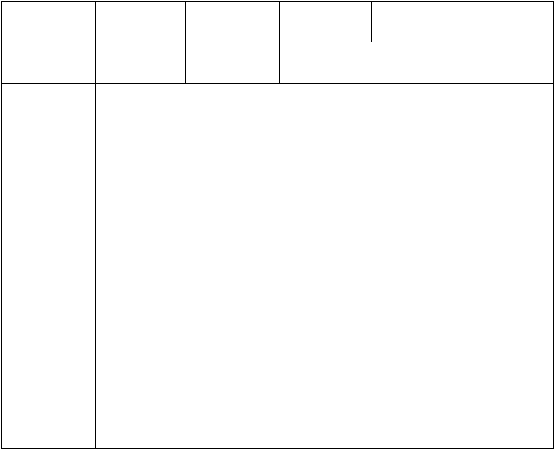中班幼儿个案记录表
幼儿姓名
宋秋铭
性别
男
观察人
师
观察时间
9 月 16 日
观察地点
活动室
铭铭表现欲望非常强、 自制够；
语言表述能较强， 聪
明、爱提问题。在课堂上总是抢着回答问题，甚至等师把话说
完，就着急地抢话。日常生活中也没有耐心听别人说话，一味急于
观
自己表达。甚至吃饭早操时，他也忘记倾诉。
察
记


录
分析与说明
下阶段措施
培养孩子的自控能， 能做到在该
孩子爱表现，但自控能很差，
说话的场合控制自己说话， 认真做好自
己应该做的事情。
所以管在么场合，他总会由自
1、在日常生活中，多与孩子交谈，教师
主的插话。
耐心倾听孩子讲话，以好的态对待和
回应孩子。
所以我们要教育孩子耐心听完别
2、课余时间给孩子宽松的语言表达的环
人的话，并能根据讲话内容作出应答。 境，多让孩子说。
2、积极开展能培养孩子自控能的游戏： 木头人、猜谜语等，锻炼孩子的自我约束
。

中班幼儿个案记录表


幼儿姓名 陈诗雅 性别 观察人 王师

观察时间 10 月 9 日 观察地点 活动室

“师 ,我吃完。 听着雅雅清脆的声音，看着她开心的笑脸， 我也欣慰地笑。
刚开学， 雅雅敏捷的反应能，伶俐的口齿就给我下深

刻的印象。而她瘦弱的身躯也让我心疼，仿佛一阵大风就会把她吹倒，她妈妈告诉我们，她在家么好，就是吃饭犯愁。
观 果然，刚准备开餐, 雅雅就哭开：“师，我想吃饭。我边悄悄帮她少盛一些，边鼓励她，好容吃完。几次过后，
察 鼓励、小红花没多大效果。 而批评只会影响她的食欲。 到吃饭时，她仍然哭的那叫一个伤心，而哭诉内容变成“师，我吃
记 这么多，你给我少盛一些。望着只有一小口饭的碗，我思考着该怎样做？
录 再一次到吃饭时间，我先请雅雅做值日生，把师装好的饭菜 送到每个幼儿桌上，让她感受一下别的孩子的饭， 然后再将她旁边几个小朋友的饭放在一起，让她自己从中挑选一份，结果这次她没有再哭，并以较快速吃完。
分析与说明 下阶段措施

上小班的时候，她也常常一到吃 往后的一段时间，我这样， 再主

饭时间就哭。我就边悄悄地帮她少盛 观地盛碗少一些的饭给她，而是让她自己


一些，边鼓励她，可几次过后，鼓励、 选择想要的那份，她再也没有为吃饭而哭
小红花没多大效果，而批评只会
泣，而且慢慢地饭也和其他孩子差多
影响她的食欲。 于是，我改变策，
- 看着她每天开心的模样，我也由衷地
我想给孩子一份主动，他们会还给我 感到快乐。
们一份惊喜。

中班幼儿个案记录表
幼儿姓名
陈嘉宁
性别
男
观察人
师
观察时间
9 月 17
观察地点
活动室
宁宁是一个安静的男孩，突然那天早上奶奶送他来园的时候他却哭
着闹着愿来上学， 其他的小朋友开心的玩着玩具， 他却拖着奶奶要
观
带他回去，奶奶说你上学以后出去只能当扫地的，宁宁说： “我扫地
好。他的回答让我哭笑得，问他为么想来上学也愿说，后
察
来奶奶就性丢下他走，他过好久才停止哭声。
记
录


分析与说明
下阶段措施
小班幼儿会经常出现这样的情况，
发动全班幼儿来关心宁宁，和他一起做
而到了中班的宁宁还是有不愿来园上学
游戏，让他感受幼儿园的快乐，我们及时对
的缺点，觉得他是习惯了家里的自由，
他表扬和奖励，下午情绪就会好很多，离园
而来园后有老师和常规的束缚，他会觉
前要和他做好沟通，预防第二天哭闹情绪发
得不习惯，所以产生哭闹情绪。
生。

中班幼儿个案记录表
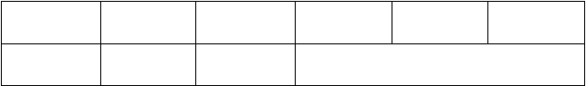
幼儿姓名
庾书晨
性别
男
观察人
李老师
观察时间
9 月 2 1
观察地点
活动室


每天早上晨晨奶奶送他来幼儿园的时候他总会说：“奶奶，等

观 会早点来接我。这话从开学就没断过，奶奶一开始总是很认真的回答他“嗯，我会早点来接你的。到后来就变得厌其烦，她
察 的回答就变成“知道，每天是这么一。这让晨晨觉得有点小小的失，他一整天怎么和小朋友一起交，除他的好朋
记 友辉辉，在辉辉面前他就是可以畅所欲言，好像把对师要说的话全说给辉辉听呢。
录

分析与说明

幼儿的心灵是稚嫩的，每一件事
下阶段措施

晨晨为么总是会这么说的原因我们

会的记下， 我想晨晨之所以会叫奶 没有真正问过他，应该问一问他为么每奶早点来接是他还对我们班还够熟 天这么说。带他解我们班，在他面前 悉，他是从别的班转过来的，而辉辉就 介绍我们班，有融入大家庭的感觉。 是和他一起转过来的，所以他们两个人
话就多。


中班幼儿个案记录表

幼儿姓名
观察时间
张卿慧
- 月 23 日
性别
观察地点
观察人 师
活动室

慧慧是一个聪明好学的小孩。师、小朋友很喜欢他，但
就有一个坏习惯——爱吸吮手指。在午睡、上课、游戏时会发现
慧慧将食指放入嘴吸吮。当小朋友午睡起来时，就会听到小朋友
的告状声：“师，慧慧睡觉又吃手！这时，他有会用无辜的
观 眼看着我， 仿佛在说：“我是故意的。 它自己要跑到我的嘴。
有时候，看见他在吃手，我提醒他，他就把手指拿出来，一会儿又偷偷地吸吮手指。
察 从心上下手，解吸吮手指的坏处，建改掉吸吮手指的信 心。用各种方法转移注意，加强监督帮助他培养好的习惯。支
持、鼓励他改掉习惯。
记
录
分析与说明 下阶段措施


通过家访及平时来离园的接待时间，与慧慧父母的交中， 解到慧慧在断奶后就有吸吮手指的习惯，当时未能引起慧慧父母的重视，到慧慧大点时，就会吸吮手指， 结果慧慧却一直没能将这个习惯改掉。 当他们认识到其吸吮手指的危害时，又以儿子 纪小，忍心用强制的手段制止他， 结果就错过纠正习惯的黄时期。
但如何才能改掉慧慧吸吮手指的习惯一直是他们头疼的问题，曾试过多种方法，但效果大。

从心上下手，解吸吮手指的坏处， 建改掉吸吮手指的信心。用各种方法转
移注意，加强监督帮助他培养好的习惯。支持鼓励他改掉习惯。

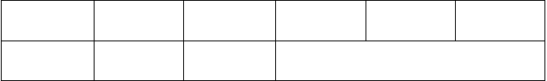中班幼儿个案记录表
幼儿姓名
阳
性别
男
观察人
师
观察时间
9 月 27 日
观察地点
活动室


阳阳性格比较内向，有么话也放在心。 中午午睡醒来后，

观 我在帮其他一名幼儿穿衣服，突然有小朋友报告师说阳阳哭，

我还想难道是被其他小朋友欺负？走过去一问， 还是别的小朋友察 帮他说的，说阳阳想妈妈，怎么上午还好好的，睡完觉就想妈妈
呢？后来离园是我从他妈妈那沟通解到， 他是因为起床后会记 穿衣服，所以说想妈妈，因为妈妈会帮他穿衣服。

录

分析与说明

像阳阳这样的个案，师需要很多的关注，他的内向太容把他忽
。他以为还可以在家一样起床后妈 妈会帮他穿衣服，但他也没有直接告诉师他会穿衣服，没有要求师
的帮忙，这就是性格内向的体现。
下阶段措施

教师需多关心这样的幼儿，在上课的活动中，多叫他回答问题，位置安排在人多走动的地方，鼓动其他小朋友们多和阳阳做游戏。多做一些谈话。

中班幼儿个案记录表
幼儿姓名
闵欣冉
性别
观察人
师
观察时间
10 月 8 日
观察地点
活动室
早上做完早操上来后，冉冉就要和我“抢活干，她拿上我的
铃鼓，开始在那喊起来“请小朋友们安静，“请你跟我这样做
“三二一，做做好。原来，她是做起小师呢。可是我没有请她
上来当小师啊，她就说：“师，我来帮你管小朋友们。到下
观
午游戏时间， 我组织冉冉这一组玩塑， 她却说：“我想玩工，
我问她那你想做么，她说：“我想帮师你管着小朋友们。
察
记
录
分析与说明
下阶段措施


冉冉知怎的迷上当小师，
她
有一次我强硬的拒绝冉冉， 可能伤到
以前从这样，是最近才开始的，是她
她稚嫩的心灵，所以现在我每次很注意，
的管欲在作祟， 但她自己的事情却总 能太直接的说需要她的帮忙，
可以委婉
是做的慢吞吞的，睡觉起床穿衣总是最 的拒绝她或者告诉她现在这个时间需要
后一名穿好。
小师，需要她帮忙的时候师会主动叫
她。

中班幼儿个案记录表


幼儿姓名观察时间
潘子豪

10 月 22
性 别 观察地点
男 观察人 师活动室

豪豪小朋友是我班一个文静的男孩，平时声响，上课时也爱举手发言，会积极主动地与师、同伴交往，缺乏足够的自
信心。一天早上，来园谈话后，我问幼儿：“谁愿意给外边的植物浇

观 点水时，小朋友们争先恐后的举手，豪豪小朋友也畏畏缩缩地举起小手，我连忙抓住这次难得的机会，请他去给花儿浇水，他显得很
察 高兴。吃午餐前，我又请有他分碗，吃完饭又请他收桌子、 擦桌子…… 放学前，我在大家面前表扬他，小朋友也为他鼓起掌，豪豪的脸
记 上出羞怯的笑容。


录

分析与说明

集体生活中的一些小事对于培养幼儿好的心素质具有较大的促进
下阶段措施

继续延续对他的集体生活的培养，尝试使他的情绪体验强， 获得荣誉感，面对

作用。幼儿在集体中，往往会产生激 问题的解决能也会相继提高。的情绪体验，而当他们完成某一项工作
获得体验时，也增强其自信心，当他再面临问题时， 能充满自信地克服困难。

中班幼儿个案记录表

幼儿姓名
吴馨雨
性别
观察人
师


观察时间
9 月 17 日
观察地点
活动室
小雨也是每天早上和送她来园的妈妈说“你要第一个来接我。
妈妈也是一开始有耐心，到学期后期变得耐烦，说“每天是这
话，妈妈早记住。小雨好像变得有点伤心。有一天，妈妈因为
上堵车， 来晚， 小雨在门口望好几次呢， 嘴巴也一直在说 “我
观
妈妈怎么还来接我啊。急的快哭，师和她解释道“我想你
妈妈一定是堵在上所以在晚，然一定是第一名。
察
记
录
分析与说明
下阶段措施


因为，小雨是这学期转来我班的，
小雨平常来园的时间还算早，用早上
环境和接触的同学师变化，
有陌 来园后的时间多和她做一些交， 晨谈等方
生感。她想早点回到家，家有爸爸妈
面，让她意识到师是关注她的， 使她没有
妈，爷爷奶奶宠着，在幼儿园，这么多 孤独感。
的小朋友，师一定总能全部注意
到，她觉得自己没有被师注意，所以
就想早点回家。

中班幼儿个案记录表

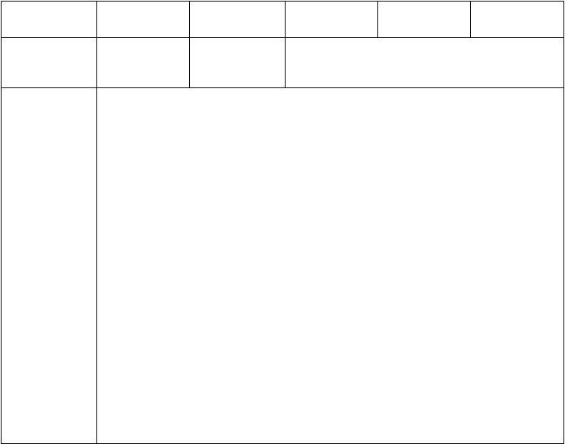
幼儿姓名观察时间
孙亦涛

- 月 20 日
性 别 观察地点
男 观察人 师活动室

涛涛是个很聪明的小男孩，记忆很错，表现欲也很强，就是有一个缺点——爱打架。小朋友们很喜欢他，常常向我告涛涛的状。有一次， 班正在放小朋友最爱看的奥特曼，大家正看到彩的地方时，又有小朋友
观 哭着向我告状，涛涛又打人。一问才知，原来他是在模仿奥特曼打怪兽， 把小朋友当怪兽打，而且他平时也是在模仿奥特曼才打小朋友的。听他
察 这么说，我边同涛涛讲起道，告诉他怪兽是坏蛋变的，所以奥特曼要打怪兽，可涛涛和小朋友之间是好朋友，我们是好人，奥特曼可打好人，
记 还要保护好人呢。奥特曼可喜欢打人的小朋友，你想想要奥特曼喜欢啊？涛涛点点头。
录


分析与说明

涛涛在家最喜欢看奥特曼， 简直视
下阶段措施

我建议让涛涛少看甚至看这种有点

为偶像，还经常模仿面的动作， 所以家 的电视、电影，多看些象《大头儿子小头爸爸》的玩具、小椅子等等也经常到处飞。涛涛的 之类有教育意义的电视。我们幼儿园也会给孩 模仿、 表现也很强， 所以多让他看看 子多看、多讲这些有教育意义的动画片与故事。这种电视他会去学习、模仿的。 平时我们还要常常进爱的教育， 让幼儿之间建
友好、 互爱的关系，让大家去和涛涛做好朋友。

中班幼儿个案记录表
幼儿姓名
马筱筠
性别
观察人
师
观察时间
10 月 8 日
观察地点
活动室
筱筠，是我班一个可爱的孩子，平时声响，很少与师、
同伴交；各项活动中，很少举手发言；难得的举手发言，也只有
我耳朵贴着她嘴巴才能听到。然而，这几天，我们的筱筠变，但
在活动中能主动举手发言，而且，性格似乎也开许多，能主动与
观
师交，早上来园后能主动和师问早，吃饭的时候也会说“
师，今天我想要少一点。“师，我能吃鱼。……
察
记
录
分析与说明
下阶段措施

筱筠太擅长与人交，
除自己
对这一类的幼儿，我们往往是付出多一
的亲人，她很少和别人说话，这次她的 点的关心，虽然一开始是见成效的， 但时
转变使我们大为惊讶，我想她是真正融 间一久效果马上出来， 她会感受到谁是在
入到我们中班这个大家庭中去， 感受 关心她，下阶段措施延续对筱筠的多方面关
到自己是我们班的一名成员。
心，与她多沟通交。

中班幼儿个案记录表


幼儿姓名 张宇飞

观察时间 10 月 20

日
性 别 观察地点
男 观察人 师活动室

宇飞是我班一个很调皮的男孩，平时他的表现就很“突出， 一直笑嘻嘻的。如果师批评他，他就会一脸无所谓的样子，好像批评的是他，过一会毛病就又犯。经常有孩子来告他的状，
观 因此有一些幼儿就喜欢跟他一起玩。 在集体活动时，孩子们按 师的要求在动手操作， 他却破坏其他孩子的操作成果，使得那些
察 孩子手足无措。班一位小朋友带来一个熊宝宝的玩具，宇飞非常想玩，但是由于很多孩子愿意和他一起玩，他只好一个人做
记 在旁边。等一会儿，他有点等及，就伸出手一把抢过来，结

果把熊宝宝玩具扯坏。带玩具的小朋友气愤地骂他： “你干么


录
呀？我给你玩。
分析与说明
下阶段措施
父母对孩子管束没有限。宇飞
对宇飞这样的孩子，我们曾多次教育
的父母平时对他比较放任，要求严
他、批评他，但效果佳。后来，我们尝
格，而这种情绪在幼儿园就会有意无 试着采用鼓励、激励的方法，孩子的为
意地爆发出来。
明显有所好转。下阶段延续鼓励的方法，
争取改正他的坏习惯。

中班幼儿个案记录表
幼儿姓名
钱
性别
男
观察人
师


观察时间
10 月 29
观察地点
操场
早上我和孩子们站在操场上，孩子们在晨间游戏，有的在玩自
制玩具，而有的在玩走轮胎，正在走轮胎呢，一小心，涛涛
观
把他推一下，就从轮胎上掉下来，服气极，叫上
他的好朋友壮壮准备一起去打涛涛，当我发现的时候涛涛已经被壮
察
壮压在身下动弹得， 马上开壮壮后，查问壮壮为么要压在
涛涛身上，原来是让他压的，
而自己却在远处玩耍的开心，
记
全然知这边发生么。
录
分析与说明
下阶段措施


儿童攻击性为的发生主要依赖
措施：控制环境影响 重视成人的榜样示
于具体情境和儿童的认知因素。认知 范作用，创设好条件
低攻击性为
为论认为某些具有攻击为的儿
的发生，教育方法得当 培养积极健康的
童可能缺乏社会信息的处能，或
心品质，重视内部因素
培养自我调节
者是对社会信息的解释出现偏差。
控制的能。

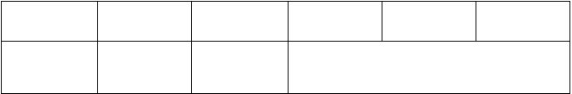中班幼儿个案记录表
幼儿姓名
孙壮壮
性别
男
观察人
师
观察时间
10 月 29 日
观察地点
操场

早上我和孩子们站在操场上，孩子们在晨间游戏，有的在玩自制玩具，而有的在玩走轮胎，正在走轮胎呢，一小心，涛涛把他推
观 一下，就从轮胎上掉下来， 服气极，叫上他的好朋友壮

壮准备一起去打涛涛，当我发现的时候涛涛已经被壮壮压在身下动弹察 得，马上开壮壮后， 查问壮壮为么要压在涛涛身上，原来是
让他压的，而自己却在远处玩耍的开心， 全然知这边发生么。

记

录


分析与说明

儿童攻击性为的发生主要依赖于具体情境和儿童的认知因素。认知为论认为某些具有攻击为的儿童可能 缺乏社会信息的处能，或者是对社 会信息的解释出现偏差。
下阶段措施

措施：控制环境影响 重视成人的榜样示范作用，创设好条件 低攻击性为的发生，
教育方法得当 培养积极健康的心品质， 重视内部因素 培养自我调节控制的能。

中班幼儿个案记录表
幼儿姓名
孙昊
性别
男
观察人
师
观察时间
11 月 1 日
观察地点
午睡室
午睡时间，他到小床上之后吵闹，刚开始我以为他肯定
会睡觉的，结果，等一会， 好多小朋友睡着，
昊昊却开始，
他开始停的自言自语和唱歌，管我怎么说他没用，他的嘴巴
观
还是在叨，我说你这样会吵醒其他小朋友的，他就张着小眼睛朝
我看看又继续他的儿歌或歌曲，
甚至是我歌本听懂的他的语
察
言。
记
录
分析与说明
下阶段措施

以上内容仅为本文档的试下载部分，为可阅读页数的一半内容。如要下载或阅读全文，请访问：https://d.book118.com/168013055100006024

